AMAE 手机采样控制器技术文档

一、设计说明
本项目开发了一个android应用，用于wifi环境下近距离远程控制AMAE空气采样器，目标型号为EM-2008。以下称之为采样控制器。
采样控制器主要适用于android 4.0 版本以上手机，需要有WIFI连接和GPS定位功能。在与采样器主机成功连接之后，可以进行数据查询，采样控制，机器设置等。
本项目开发环境使用google官方推荐的跨平台IDE——Android Studio（在国内使用的时候，需要注意翻墙的问题），测试手机型号为Nexus 5, android 5/6。
以下为项目在Android Studio的示例图：
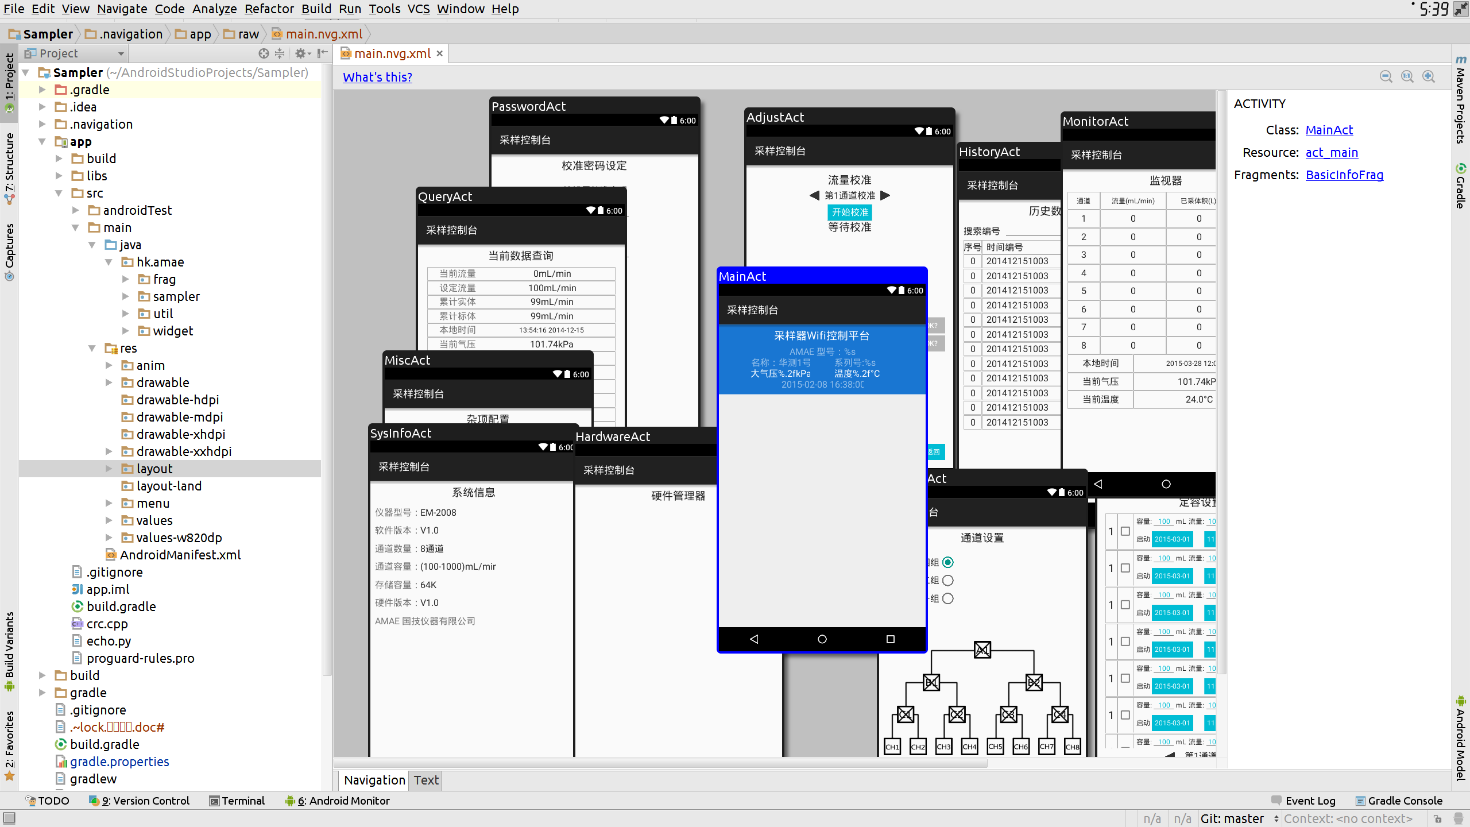
项目目录结构：
Sampler
├── app
│ ├── app.iml
│ ├── build.gradle
│ ├── libs
│ ├── proguard-rules.pro
│ └── src
├── build.gradle
├── gradle.properties
├── local.properties
├── README.md
├── Sampler.iml
├── sampler.jks
├── settings.gradle
└── 技术文档.doc

项目名称为Sampler, 应用程序包名命名为hk.amae.sampler。主要源代码位于app模块下的src目录，其中src/main/java 对应为java源代码，src/main/res是各种资源文件比如布局文件和图片资源等;libs 目录是GPS定位功能所依赖的库文件。另有非常重要的签名证书sampler.jks位于项目根目录下, 用于给应用程序打包签名，防止被假冒，该证书相关的设置和密码已在配置文件app/build.gradle中。
java源代码中，分为4个package:
app/src/main/java/
└── hk
└── amae
├── frag
├── sampler
├── util
└── widget
hk.amae.sampler 为主要入口，文件类型均为Activity, 包括我们的入口文件：MainAct.java;
hk.amae.frag 则是利用了Fragment提高开发灵活性，用于存放所有的Fragment文件;
hk.amae.util 是一些基础类，包含了比如说写日志，网络发包等功能;
hk.amae.widget 则是一些自定义组件，比如NumberOperator, ActionSheet等。

按照功能划分的话，主要分为以下几个模块：主界面，监视器，设置，查询和清洗。其中设置模块又进一步划分为：模式设置，数据查询，硬件设置，通道设置，系统信息，密码管理，流量校准以及其它。硬件设置还继续细分出背光设定，时间设置，恢复出厂设置，清空数据和定时关机设置。在下一节将更具体介绍各种模块对应的源文件。

二、主要类介绍
在以下文件结构图中，将直接在每个文件名列出到达路径和简要说明：
app/src/main/java/
└── hk
└── amae
├── frag
│ ├── BacklitFrag.java 设置-硬件设置-背光设定，即正常背光和节能背光的设置
│ ├── BasicInfoFrag.java 首界面上半部分，显示型号，大气压，温度以及时间等数据
│ ├── ClearSampleFrag.java 设置-硬件设置-清空采样数据
│ ├── HardwareFrag.java 设置-硬件设置 主要用于显示可以进行的硬件设置
│ ├── MainFrag.java 主界面，逻辑和界面最复杂的部分，是所有操作的入口处
│ ├── RestoreFrag.java 设置-硬件设置-恢复出厂设置
│ ├── SetDateTimeFrag.java 设置-硬件设置-时间设置
│ ├── SetPowerOffFrag.java 设置-硬件设置-定时关机设置
│ └── SettingFrag.java 设置，主界面上点击设置即进入，列出了所有的设置项入口，也包含密码验证
├── sampler
│ ├── AdjustAct.java 设置-流量校准
│ ├── ChannelAct.java 设置-通道设置
│ ├── CleanMachineAct.java 首界面-清洗
│ ├── HardwareAct.java 设置-硬件设置，它是HardwareFrag等硬件设置Fragment的容器
│ ├── HistoryAct.java 设置-数据查询
│ ├── MainAct.java 首界面，是MainFrag和BasicInfoFrag的容器
│ ├── MiscAct.java 设置-其它，也就是杂项设置，比如说设置主机的IP地址
│ ├── ModeSettingAct.java 设置-模式设置，定容模式和定时模式只是参数不同而已，所以复用之
│ ├── MonitorAct.java 主界面-监视器
│ ├── PasswordAct.java 设置-密码管理，校准密码和管理员密码都在这里，参数不同
│ ├── QueryAct.java 主界面-查询，点击数据查询界面的条目也是到达这里显示结果
│ └── SysInfoAct.java 设置-系统信息
├── util
│ ├── ActivityGestureDetector.java 手势检测，主要是左滑和右滑，流量校准界面有用到
│ ├── AmaeClickDetector.java 单击/双击/长按 探测，首界面的停止/关机有用到
│ ├── Command.java 所有命令的实现都在这里，组包回包的操作
│ ├── Comm.java 大杂烩，常用函数集中地，如打日志，写SharePreference，计算时间等
│ ├── Deliver.java 网络收发包控制
│ └── SwipeInterface.java 与 ActivityGestureDetector配合，左滑右滑的接口类
└── widget
├── ActionSheet.java 选择组件，点击模式设置，密码管理按钮出现的即是这个组件
├── AmaeDateTimePicker.java 时间选择组件，有关时间设置的都是用它
├── Battery.java 首界面上显示的电池状态
├── NumberOperator.java 首界面上设定流量/容量/时长的组件
├── SettingArrayAdapter.java 定时/定容模式设置界面，响应SettingItem的操作
├── SettingItem.java 定时/定容模式设置界面，每组设置的数据模型
└── TextProgressBar.java 带文本的进度条，首界面，清洗界面等都会用到

三、开发说明
所有相关文件都已经打包在Sampler.zip中，解压缩之后，用Android Studio引用工程即可。如果在构建过程中，出现失败，首先检查电脑是否能够连接www.google.com等墙外网站，其次检查Android Studio 是否正确配置了代理。如无意外，将顺利构建工程并运行在模拟器或者实体手机。
在开发过程中，Android Studio会生成app/build/outputs/apk/app-debug.apk 这样一个APK文件，在调试的时候安装的就是这个包。如果我们要发布程序，则可生成release版本。采样控制器的release版本与debug版本只有一个区别，release版本不可以设置首界面的系统号，而debug版本是可以的。
如何生成release版本APK? 如图，在菜单栏中点击 Build → Generate Signed APK
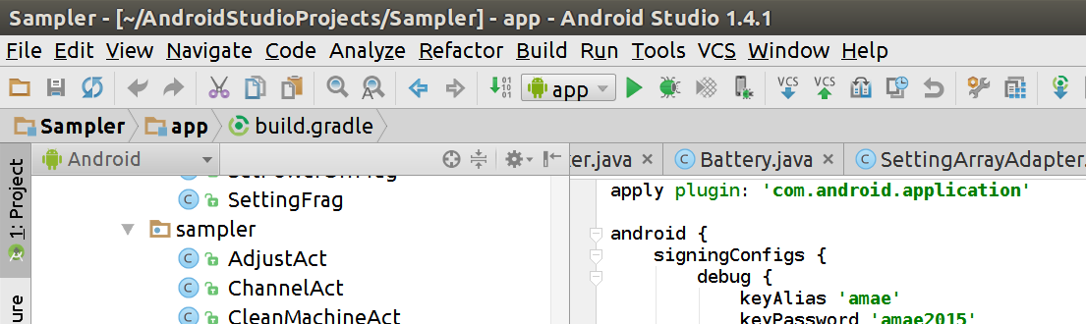

弹出窗口如下，选择 Choose existing, 从弹出的对话框中选择项目工程中的签名证书sampler.jks，
按照 app/build.gradle中 android.signingConfigs.release 段对应填写store password, key alias, key password即可，点击 Next
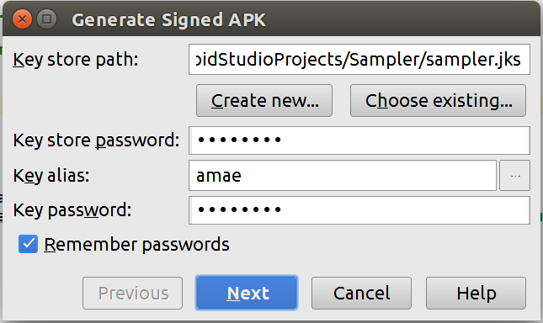

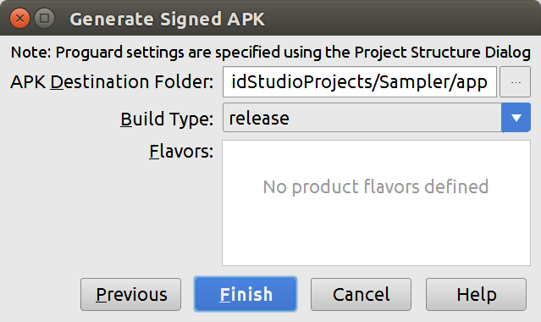

出现如下窗口，要求选择APK的保存路径，按照需要选择目标路径即可，得到app-release.apk。

